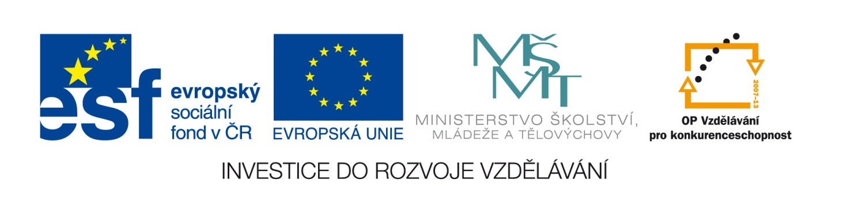

PŘIHLÁŠKA
na Intenzivní školu č. 13
pořádanou ve dnech 27. 2. – 1. 3. 2014 v Brně

Škola:

Studenti:
jméno datum narození kontakt – e-mail, telefon ubytování ano/ne

Pedagogové:
jméno datum narození kontakt – e-mail, telefon ubytování ano/ne

